
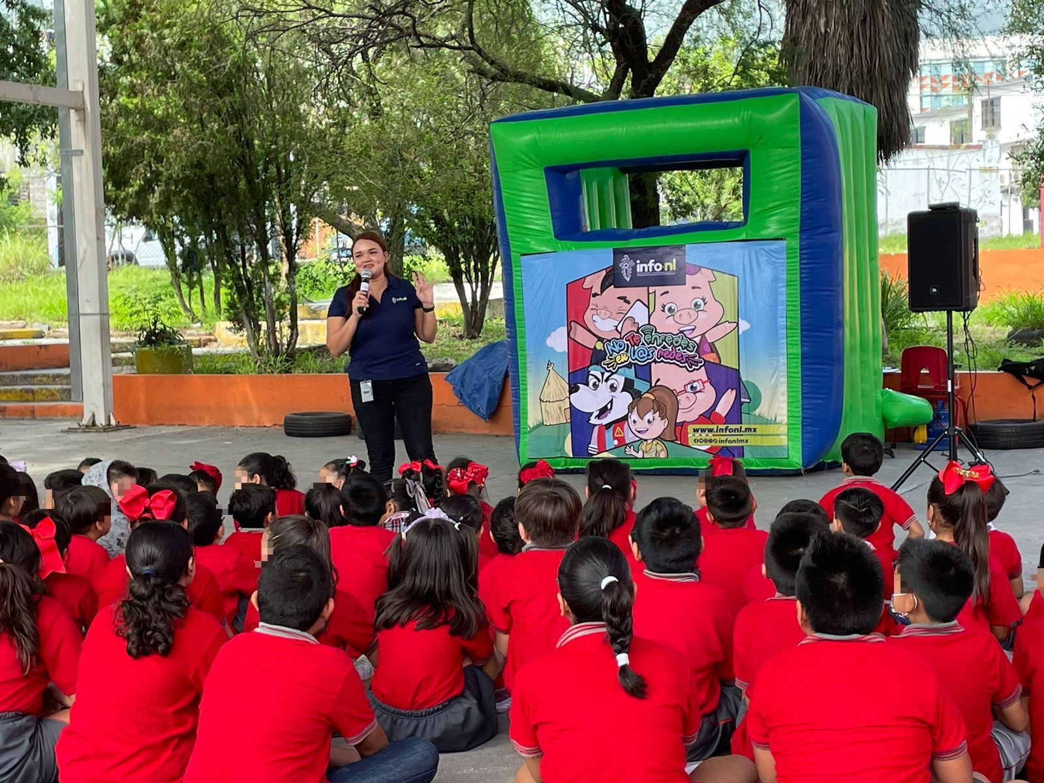
Fecha: 11 de septiembre 2024
Hora: 11:30 a.m.
Asistentes: 145
Dirigido a: Escuela Luis J.J Treviño Treviño
Programa Infantil “Los Valores de la Transparencia”
Cuento: No te enredes en las redes

